# Explicación y uso

Para poder ejecutar el script desde Revit, nos dirigimos a gestionar > programas > Dynamo, es posible que tengamos que instalar paquetes adicionales, simplemente tendremos que seleccionar el paquete que nos está dando error y darle a instalar paquete.

***Cosas importantes a tener en cuenta***

1. Este script te va a devolver una lista con todos los warnings que encuentre en el proyecto de Revit y para la vista activa en Revit te pintará los elementos de color rojo.

2. El poder / utilidad de este script está en Dynamo por ello recomiendo su uso esta vez desde Dynamo y no el reproductor.

3. El motivo de la razón 2 es que desde el watch (puesto de morado) en Dynamo:

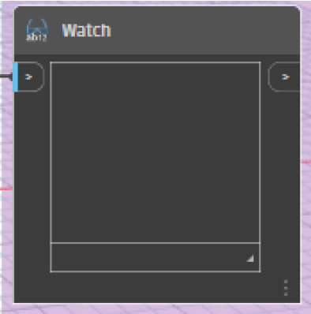

Podremos pulsar en el ID del elemento y nos abrirá la vista en Revit para localizarlo. (Si lo volvemos a ejecutar una vez seleccionado el error y navegado hasta la vista del problema nos lo pintará).

Hay veces que no deja ejecutar de nuevo este script y no hemos dado con la causa, pero tranquilos todo tiene solución, asique, lo único que hay que hacer es cargar de nuevo el fichero dyn.

***¿Cómo se carga?*** Fácil -> Hacemos **Ctrl+O** y lo seleccionamos.